

ETBİS MODERNİZASYONU PROJESİ
(ETBİS)
FİRMA SORGULAMA SERVİSİ KULLANICI KILAVUZU

1.0
Temmuz 2025

DOKÜMAN YAYIN ÇİZELGESİ

Yayın No | Yayın Tarihi | Değişiklik Yapılan Bölüm/Sayfa | Nedeni
1.0 | Temmuz 2025 | - | İlk Yayın

İÇİNDEKİLER

ETBİS Üzerinden API Key Alma ve IP Tanımlama İşlemi 3
ETBİS- Firma Sorgulama Servis Dokümantasyonu 4

- ETBİS Üzerinden API Key Alma ve IP Tanımlama İşlemi
- https://www.eticaret.gov.tr adresine gidilerek “ETBİS Giriş” butonu ile sisteme giriş yapılır.
- Giriş sonrasında açılan ana ekranda (Bkz: Görsel 1.1) yer alan ilgili karta tıklanır.
- Açılan pencerede (Bkz: Görsel 1.2) işletme seçimi yapılır.
- Ardından, “API Key Oluştur” butonuna tıklanarak bir API anahtarı (Access Key) oluşturulur.
- Oluşturulan API Key yalnızca bir kez görüntülenebilir; bu nedenle mutlaka kopyalanarak güvenli bir yerde saklanmalıdır.
- Uygulamamızla iletişim kuracak sunucuların IP adreslerini burada tanımlayabilirsiniz.
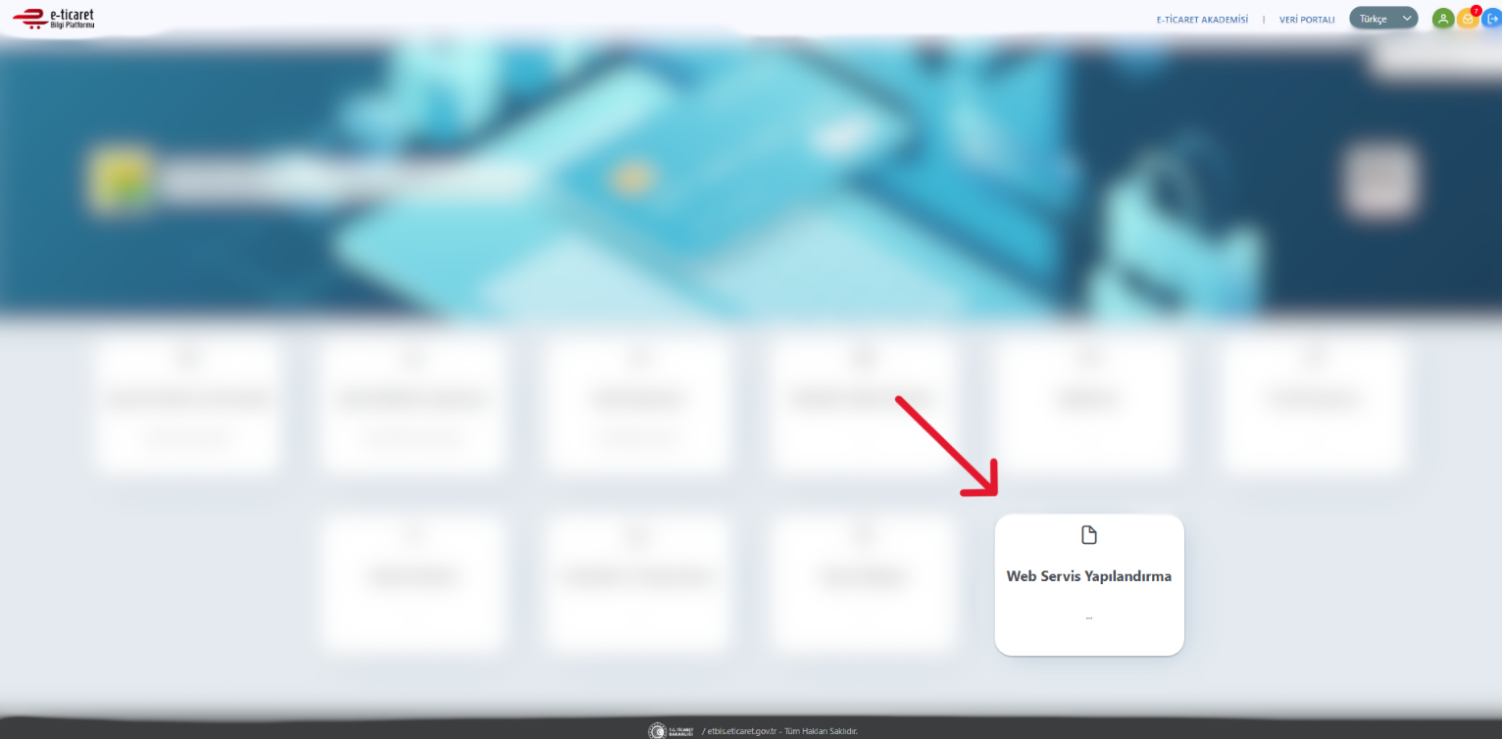

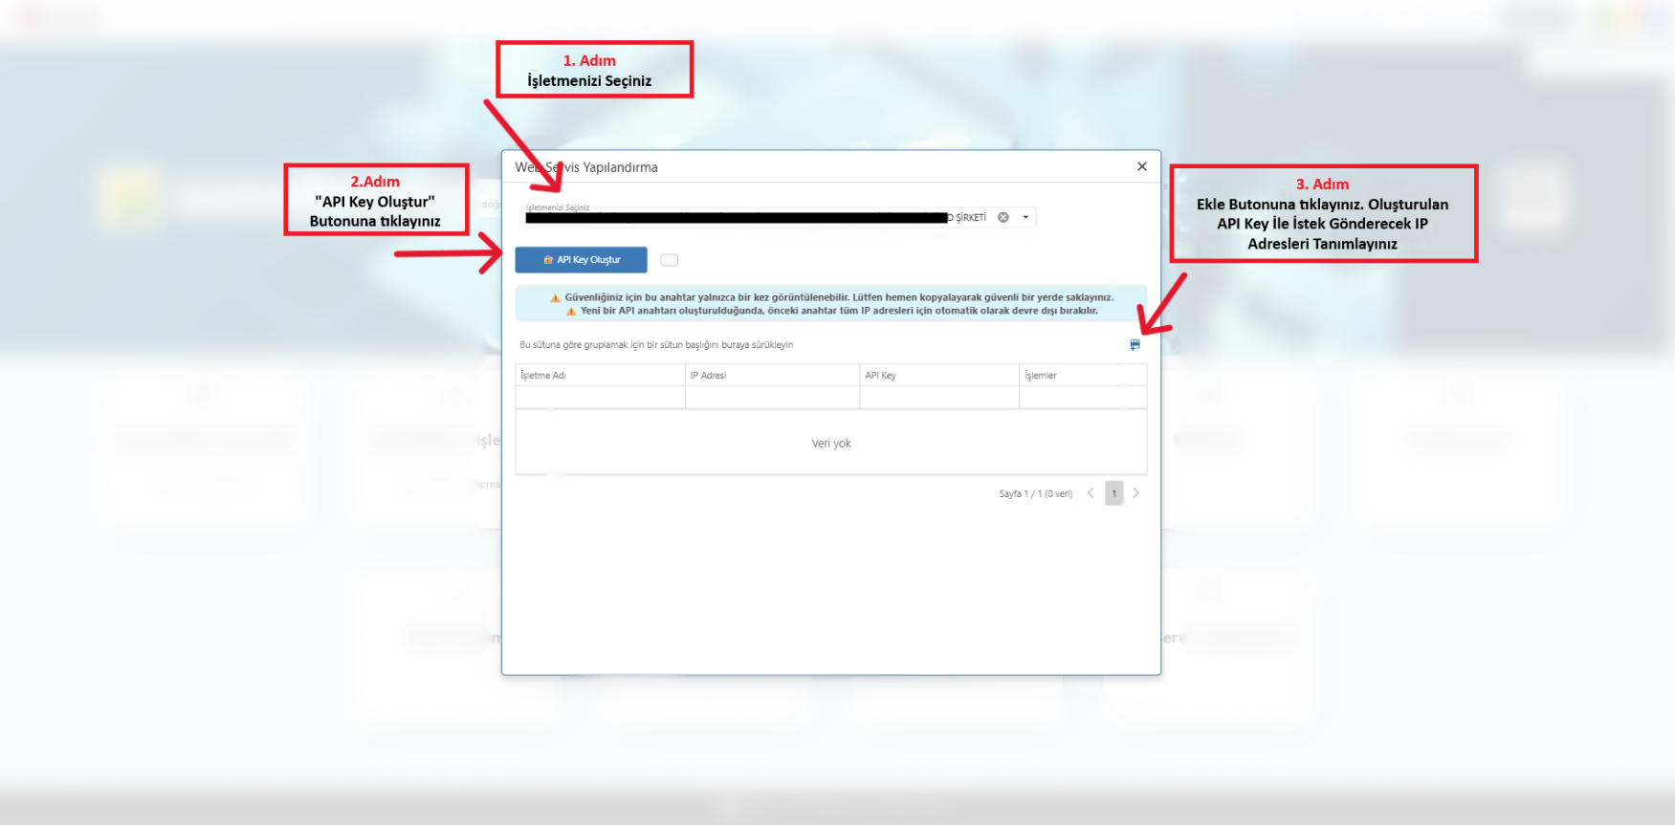
Görsel 1.2
Görsel 1.1
- ETBİS- Firma Sorgulama Servis Dokümantasyonu

🔐 Erişim Gereksinimleri
- Sisteme erişmeden önce ETBİS panelinden API Key oluşturulmalıdır.
- API Key sadece ilk oluşturulduğunda gösterilir. Lütfen güvenli şekilde saklayınız. Key kaybedilirse veya unutulursa yeni key oluşturulmalıdır.
- Parametre olarak gönderilen kullanıcı TC kimlik numarası apiKey’in tanımlandığı firmanın alt yekilisine ait olmalıdır.
- Header içerisinde Accept-Language bilgisi “tr-TR” şeklinde gönderildiğinde hata mesajını Türkçe olarak görebilirsiniz.
✅ API Endpoint
- POST https://etbis-papi.ticaret.gov.tr/portalapp/api/Bkm/BusinessRegistrations
Request Parametreleri

Parametre |  |  | Açıklama | Gerekli
taxNumbers |  |  | Sorgulanacak firmalara ait vergi kimlik numaraları. (Değişken Tipi: string Array) | ✅
userIdentityNumber |  |  | Firma alt yetkili kullanıcısına ait TC kimlik numarası  (Değişken Tipi: string) | ✅
apiKey |  |  | Firma için tanımlanan apiKey  (Değişken Tipi: string) | ✅

🟢 Örnek İstek

POST
https://etbis-papi.ticaret.gov.tr/portalapp/api/Bkm/BusinessRegistrations
Headers:
Accept-Language : tr-TR
Body:
{
"taxNumbers": [
"string"
],
"userIdentityNumber": "string",
"apiKey": "string"
}

🧾 Örnek Sonuç

{
"result": [
{
"taxNumber": "string",
"isEtbisRegistered": true,
"businessType": 0
}
]
}

